我上传了两个版本：

1. record_merge

这个是记录骑行的页面，我写的前后端和数据库数据传输，另一个同学写的调用谷歌地图API的部分。

我把它整合起来之后，不知道为什么看不到那个地图。

1. record_event

这个是另外两个人写了一个create和show event的页面，我把他们的跟我们的合在一起后，开始报错…

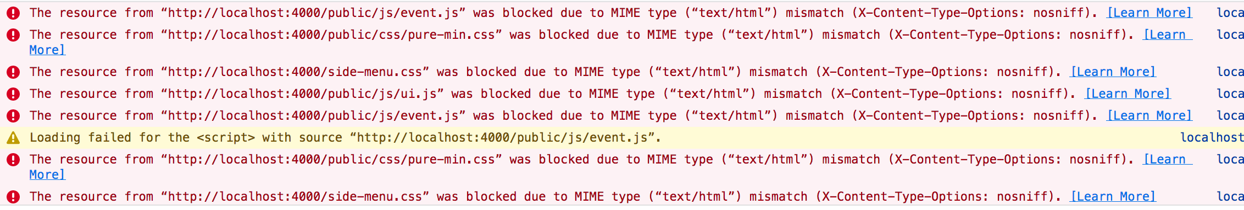

event_with_difer_user是他们的原始文件

record_merge和record_event的运行方法是：

npm install

nodemon

http://localhost:3000/record

record_event的运行方法是：

npm install

node event_server.js

然后随便开那个html文件……

我申请了一个mlab，你要是不想装mongodb可以用这个：

Mlab:

Username: [CS5003public@gmail.com](mailto:CS5003public@gmail.com)

Password: javascript,123

Mlab User:

Username: cs5003public

Password: javascript

<https://cloud.mongodb.com/v2/5cb215cbcf09a21c4f7c12d2#clusters>

mongodb+srv://cs5003public:<password>@p3-kz4ij.mongodb.net/test?retryWrites=true

现在需要完成的是：

1. 把这些都整合到一起
2. 我不知道怎么从前端接收后端发来的数据，因为record页面最下面有一个总距离，平均速度，总骑行时间，需要从数据库把数据拿出来做计算。
3. 好友系统
4. 登录注册
5. 如果可以的话，可不可以教教我应该如果从头搭建一个项目，理顺一下这个作业的思路。我们的设计是这样的：

